**L’HISTOIRE DE L’ÂGE DE LA TERRE**

1. **L’âge e la Terre avant les progrès du 19 ème siècle : histoire des conceptions**

Dès que les Hommes ont eu conscience de l'existence de la Terre en tant qu’astre, ils ont été préoccupés de découvrir son âge.

La plupart des anciennes cosmologies considèrent le temps comme infini et placent la Terre comme faisant partie d'un cycle cosmique éternel. [Aristote](https://fr.wikipedia.org/wiki/Aristote), dans son traité [*Du ciel*](https://fr.wikipedia.org/wiki/Du_ciel) distingue le monde supralunaire, inengendré et incorruptible, et le monde infralunaire imparfait et corruptible mais qui a toujours existé

La conception de la Terre est au départ une conception fixiste. La formation de la Terre était vu comme une succession d'évènements catastrophiques à l‘origine de son organisation actuelle. L'idée de la création de la Terre en six jours a ensuite été reprise par l'Église et c’est cette idée a dominé jusqu'au 19ème siècle.

**Les premières tentatives de datation**

Elles sont basées sur le renouvellement des générations afin d’évaluer l’âge de la Terre a été réalisée par les religieux en se basant sur les 5 livres de la bible. De l'antiquité jusqu’au moyen-âge différentes estimations ont été réaliser. L'archevêque anglican d'Armagh, James Ussher (1581 - 1656), propose un premier chiffre de 4004 ans avant J-C en se basant sur les textes de l'ancien testament.

En 1734, le directeur de l'Académie des sciences de Berlin, fait un récapitulatif de l’ensemble des travaux portant sur l’âge de la Terre. Il estime que sur 200 calculs différents, l’âge le plus faible serait de 3483 ans depuis la création du monde jusqu'à Jésus-Christ, et le plus long compte 6984 années."

Ces premières estimations ont conduit à deux conclusions :

- le monde n'est pas éternel comme le croyaient les grecs,

- le monde est dans sa prime jeunesse avec une échelle des temps très courte.

Isaac Newton (1642 - 1727), en se basant sur la théorie de la gravitation, proposa de retirer 500 ans à l'âge du monde.

Vers 1755, Georges Louis Leclerc, comte de Buffon, expérimente sur la durée de refroidissement de sphères métalliques de différents diamètres. Ses travaux sont en accord avec la théorie de la nébuleuse protosolaire d'Emmanuel Kant (1724-1804) et de Pierre Simon Laplace (1749-1827). Il donne une première estimation de 10 millions d’années mais sous s’influence de l’Eglise, il ramène ses estimations à 74000 ans.

A la fin du 18ème siècle, un physicien, James Hutton proposé qu'on pouvait expliquer les phénomènes anciens, et partant refaire l'histoire de la Terre, à partir de l'observation des phénomènes actuelles. Il formula l'idée que les causes actuelles ont agi dans le passé et qu'elles ont produit les mêmes effets (théorie de l'uniformitarisme) et suppose que l'âge de la Terre devait être nettement supérieur à celui énoncé auparavant.

A la fin du 19ème siècle (mais déjà depuis 1760-1770), des géologues proposent d'utiliser les taux de sédimentation (épaisseur des dépôts sédimentaire). Ces taux de sédimentation sont supposés constants dans le temps permettrait d’évaluer l'âge de la Terre. On considère à l’époque que le taux de sédimentation étant de l'ordre de 1cm/an en certains endroits (soit 1m/1000 ans), une séquence de 1000 mètres d'épaisseur aurait mis 1 million d'années à se déposer. Or beaucoup de séquences ont une épaisseur supérieure. L’estimation donnée par les géologues de l'âge de la Terre est de l’ordre de 3 - 3,5 milliards d'années.

1. **Âge de la Terre au 19ème siècle : les géologues et les physiciens s’opposent**

Vers 1860, le physicien anglais William Thomson qui deviendra Lord Kelvin, estime l'âge de la Terre à 100 Ma à partir des lois de la thermodynamique. Son raisonnement est le suivant. Il identifie comme thermique l'énergie nécessaire aux processus géologiques (volcanisme, formation des reliefs, etc. ). La surface de la Terre perdant cette chaleur par radiation, il utilise les lois de diffusion de la chaleur établies pour déterminer son âge de refroidissement.

Il s’oppose à Charles Lyell (qui pense que la Terre n'a guère évolué au cours du temps) estime cet âge de 100 Ma trop faible. Les estimations géologiques, basées sur la vitesse de dépôts des sédiments ou sur l'accroissement de la salinité des océans, donnent des âges supérieurs à 90 ou 100 Ma.

C'est la découverte de la radioactivité par Henri Becquerel en 1896 et de ses applications à la datation qui y mettra fin. Cependant, le chiffre proposé par Kelvin ne sera révisé qu'après la Deuxième Guerre Mondiale.

1. **Comment dater l’âge de la Terre ?**
2. La radioactivité un outil pour de calculer l’âge de la Terre: un exemple La datation au rubidium/strontium **(TP TH3.3)**

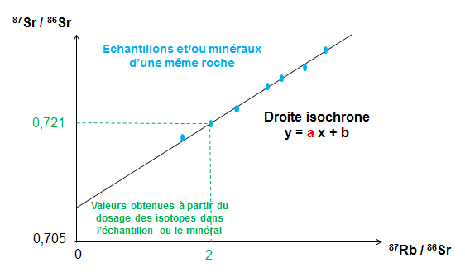Les éléments rubidium 87, strontium 87 et rubidium 86. Le rubidium 87 est radioactif β. Il se désintègre en strontium 87 qui est un isotope stable de l'élément strontium.  La constante de désintégration radioactive λ vaut 1,42.10-11 an-1. Nous allons déterminer l'âge de ces météorites en appliquant la méthode dite "**isochrone**".

* **a** est le coefficient directeur de la **droite isochrone** et il indique le temps écoulé depuis la cristallisation de la roche
* L’âge **t** de la roche s’obtient en appliquant la formule suivante **: = LN (a+1) /** **λ**
  + **LN** signifie « logarithme népérien »
  + **λ** = **1,42 E-11** an-1 est la constante de radioactivité du couple utilisé

1. Peut-on connaître réellement l’âge de la Terre ?

Pour effectuer une datation isotopique de la Terre, il faudrait disposer d'une "boîte" qui se serait fermée en un temps donner. Or, on sait maintenant que les systèmes "croûte", "manteau" et "océan" sont ouverts et qu'ils échangent de la matière les uns avec les autres. Il n’est donc pas possible techniquement de connaître l’âge exacte de la Terre.

Cependant, les progrès de l'exploration des planètes ont amené à envisager la formation de la Terre comme un processus lent qui a durée 150 Ma environ et non comme un processus instantané.

Il est possible de se contenter de dire que la formation de notre planète a débuté il y a 4,567 Ga, qu'elle s'est déroulée sur une période d'environ 150 Ma. Certains évènements les plus anciens ont pu être datés :

* les roches les plus anciennes de la croûte continentale, tel que les gneiss de la formation d'Acasta (Canada) datés à 4,03Ga ( grâce à une datation rubidium/strontium),
* 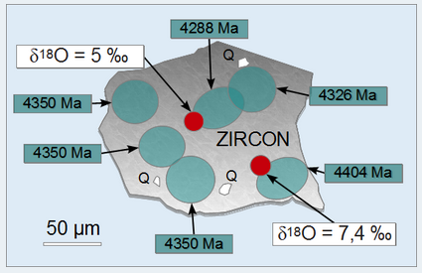ou bien les minéraux particuliers, les zircons (silicates de zirconium ZrSiO4), qui ont été découverts dans des vieux grès et des conglomérats à **J**ack Hills (Australie de l'ouest) et dont la datation remonte à 4 ,04 Ga.

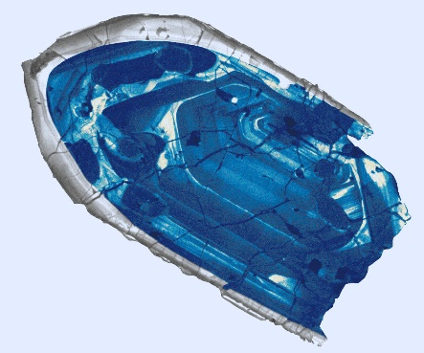

**Organisation d’un zircon et évaluation de de l’âge de sa formation par la datation Uranium/plomb**